1员工管理
- 创建员工
Url：http://localhost:8080/employee/create
请求参数;
private String fullName;
private String genderCode; //性别 ，F（女），M（男）
private String mobile;
private String password;
private Integer groupId; //小组ID，可以为null；
private Integer positionId;//岗位id；

- 修改密码
Url：http://localhost:8080/employee/modify
请求参数：
private Integer employeeId;
private String password;

- 升级
Url：http://localhost:8080/employee/modify
请求参数：
private Integer employeeId;
private Integer positionId;

- 校验该小组是否已有组长，如果该组已经有组长，那升级为组长，提示会替换组长。
Url：http://localhost:8080/employee/group/verify
请求类型：get
请求参数：int groupId；

- 离职
Url：http://localhost:8080/employee/modify
请求参数：
private Integer employeeId;
private boolean dismission; //是否离职，只有离职传true，

- 分组，只有业务员可以分组
Url：http://localhost:8080/employee/modify
请求参数：
private Integer employeeId;
private Integer groupId;

- 查询员工
Url：http://localhost:8080/employee/search
请求参数：
private boolean paged;
private int pageNumber;
private int pageSize;
private String fullName;
private Integer groupId;
private Integer positionId;

返回参数：
List<EmployeeVO> employees;

EmployeeVO : {
private Integer id;
private String fullName;
private String genderName;
private String mobile;
private String groupName;
private Boolean businessPerson; //是否是业务员
private String positionName;
}

- 小组创建
Url：http://localhost:8080/employee/group/create

请求参数：String name；

- 得到所有的小组
Url：http://localhost:8080/employee/group/allGroup

返回参数：

private List<GroupVO> groups;
GroupVO:{
private Integer id;
private String name;
private String employeeId; //组长employeeId
private String employeeName;
}

10,得到当前用户
Url：http://localhost:8080/employee/currentEmployee
返回参数：
private EmployeeVO employee;

EmployeeVO ： {
private Integer id;
private String fullName;
private String genderName;
private String mobile;
private String groupName;
private String groupId;
private Boolean businessPerson;
private String positionName;
private String positionId;
private List<PermissionVO> permissions;
}
PermissionVO ：{
private int id;
private String code;
private String name;
}

岗位管理
- 岗位查询
Url：http://localhost:8080/position/search
请求参数：
Integer positionId;
返回参数：
List<PositionVO> positions;

PositionVO ： {
private Integer id;
private String name;
}

- 查询所有权限
http://localhost:8080/position/permission/allPermission
返回参数：
List<PermissionVO> permissions；
PermissionVO ：｛
private int id;
private String code;
private String name;

｝
以下为所有权限的code 的 含义:

待审核：audit.wait.read
审核中：audit.now.read
驳回： audit.reject.read
拒绝： audit.refuse.read
待复审：audit.review.read
推广中：store.generalize.read
即将结束:date.about.end.read
结束: date.end.read
代付款：payment.replace.read
付款中：payment.now.read
已付款：payment.end.read
拒绝付款：payment.refuse.read
查看财务报表:finance.report.read
提交商品：store.submit
提交结账：accounts.submit
添加成员：employee.add
升级业务员：employee.upgrade
- 得到一个岗位有哪些权限
Url：http://localhost:8080/position/permission/byPositionId
请求类型 get
请求参数：Integer positionId；
返回参数：
private List<PermissionVO> permissions;
PermissionVO ：｛
private int id;
private String code;
private String name;

｝

- 修改权限
Url：http://localhost:8080/position/permission/modify
请求参数：
private Integer positionId; //岗位id
private List<Integer> permissionIds; //权限Id 这里只传入页面所有选中的权限id

员工管理页面
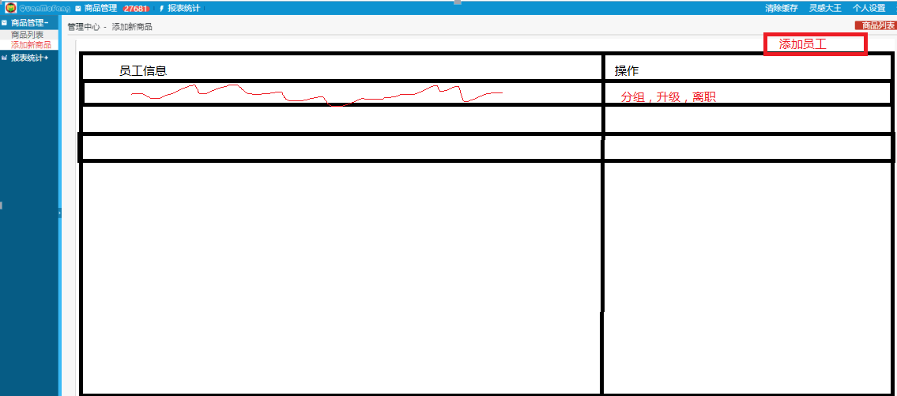

权限管理页面
